Hendrych, R. (1984): Fytogeografie. Státní pedagogické nakladatelství, Praha.

Elementy flóry, Floroelementy
Ze studia areálů je zřejmé, že se všechny areály od sebe více či méně liší velikostí, konfigurací (tvarem) a na neposledním místě i územním rozložením. Avšak přes tuto jakoby nekonečnou rozmanitost můžeme zjistit, že se některé areály svým geografickým rozložením víceméně podobají. Naprosto totožné nebo shodné nejsou nikdy. Určitý stupeň uvedené podobnosti umožňuje areály shrnout do různých skupin. Každá taková skupina sdružuje druhy, většinou fylogeneticky, a proto i systematicky nepříbuzné, ale z tohoto hlediska představující určitý geografický element, zkráceně geoelement. Ten se při stejném kritériu liší od jiných skupin areálů (geoelementů).
Rozdělení geoelementů je dosud velmi nejednotné. Hlavní rozdíly různých pojetí prameni ze snahy o stále detailnější rozděleni, což je umožněno právě velkou rozmanitostí areálů. Dochází tím k velkému odstupňování až plynulosti přechodů od jednoho geoelementů k druhému, zvláště u druhů velice složitě nebo velmi členitě rozložených.
Geoelementů, když bychom měli na mysli celosvětový přehled, je ovšem převelké množství. Omezíme-li se jen na stř. Evropu, a ještě z pohledu Československa, lze z hlavních geoelementů a jejich příkladů (různým počtem příkladů u jednotlivých geoelementů je poněkud sledováno i naznačení podílu určitého geoelementu ve flóře našeho území, popř. střední Evropy vůbec) uvést tyto:
Středoevropský geoelement zahrnuje druhy s těžištěm rozšíření v celé stř. Evropě, z niž v jednotlivých případech víceméně vybíhají do jejího širšího okolí (většinou do již. až stř. Skandinávie, do vyšších poloh evropského jihu, částí britských ostrovů a na východ v zužujícím se pruhu až na Ural apod.). Vyznačují se nároky na mírně teplé a srážkami bohatší léto a nepříliš studenou zimu s mrazovým obdobím trvajícím jen 2—3 měsíce. Jsou to většinou rostliny opadavých listnatých nebo smíšených lesů, nížinných až horských poloh.
Z dřevin sem patří Fagus silvatica (buk lesní, obr. 30), Quercus petraea (dub zimní), Alnus glutinosa (olše lepkavá), Tilia cordata (lípa srdčitá), Prunus avium (slivoň třešeň), Pyrus communis (hrušeň obecná), Acer platanoides (javor mléč), A. pseudoplatanus (j. klen), Swida sanguinea (svida krvavá), Hedera helix (břečťan obecný) a Abies alba (jedle bělokorá).
Z bylin to jsou Aquilegia vulgaris (orlíček obecný), Thalictrum aquilegifolium (žluťucha orlíčkolistá), Hepatica nobilis (jaterník podléška), Ranunculus lanuginosus (pryskyřník kosmatý), Ficaria věrna (orsej jarní), Corydalis cava (dymnivka dutá), Stellaria holostea (ptačinec velkokvětý), Hypericum montanum (třezalka horská), Viola odorata (viola vonná), Helianthemum nummularium (devaterník penízkový), Alliaria petiolata (česnáček lékařský), Dentaría enneaphyllos (kyčelnice devílilistá), Lunaría rediviva (měsíčnice vytrvalá), Lysimachia nummularia (vrbina penízková), Mercuríalis perennis (bažanka vytrvalá). Sedum maximum (rozchodník velký), Genista tinctoria (kručinka barvířská), Trifolium medium (jetel prostřední), Geranium robertianum (kakost smrdutý), Astrantia major (jarmanka vetší), Pimpinella major (bedrník větší), Pulmonaria officinalis (plicník lékařský), Atropa bella-donna (rulík zlomocný), Euphrasia officinalis (světlík lékařský), Lathraea squamaria (podbílek šupinatý), Ajuga reptans (zběhovec plazivý), Stachys silvatica (čistec lesní), Lamium galeobdolon (hluchavka žlutá), Campanula patula (zvonek rozkladitý), Phyteuma spicatum zvonečník klasnatý), Petasites albus (devětsil bílý) aj.

30. Fagus silvatica (buk lesní), přiklad středoevropského geoelementu (podle meusela et al. 1965)
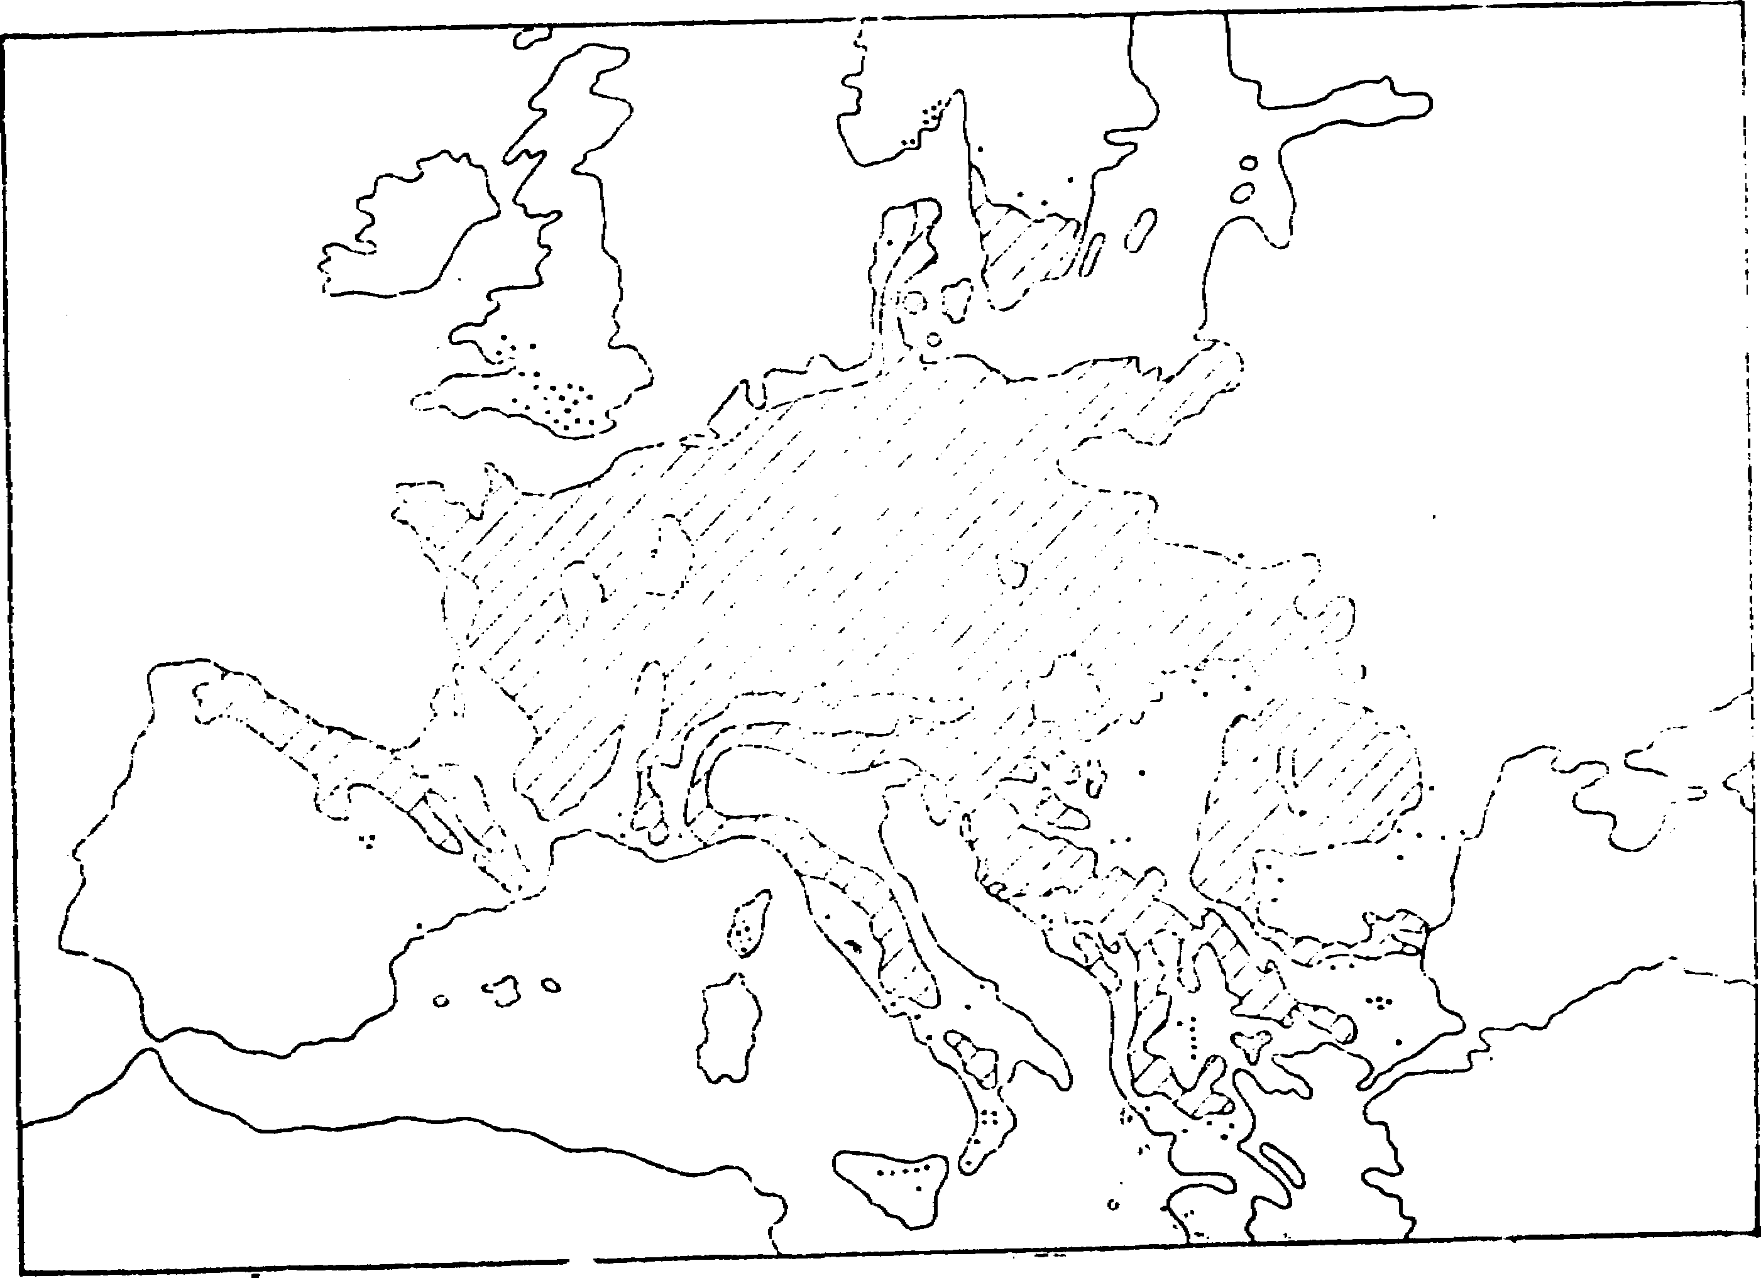

Středoevropsko-(sub)alpínský geoelement zahrnuje druhy subalpínského až alpínského stupně (někdy sestupují v inverzích apod. též do nižších poloh) se zřejmým těžištěm v pohořích střední Evropy a jejího okolí. Nároky na klima odpovídají uvedeným stupňům a některé z nich se poněkud přibližují nárokům předešlého geoelementu.
Z dřevin je to například Pinus mugo (borovice horská, kosodřevina, obr. 31), Rosa pendulina (růže převislá) a Sorbus chamaemespilus (jeřáb mišpulka). Z bylin Kernera saxatilis (vápnička skalní), Biscutella laevigata (dvojštítek hladký), Potentilla aurea (mochna zlatá), Geum montanum (kuklík horský), Sempervivum montanum (netřesk horský), Trifolium spadiceum (jetel kaštanový), Gentiana asclepiadea (hořec tolitový), Scabiosa lucida (hlaváč lesklý), Campanula cochlearíifolia (zvonek lžičníkolistý), Homogyne alpina (podbělice alpská), Hypochaeris uniflora (prasetník jednoúborný), Lilium bulbiferum (lilie cibulkonosná), Luzula silvatica (bika lesní), Carex sempervirens (ostřice vždyzelená), Sesleria varía (pěchava pestrá) a Calamagrostis villosa (třtina chlupatá).

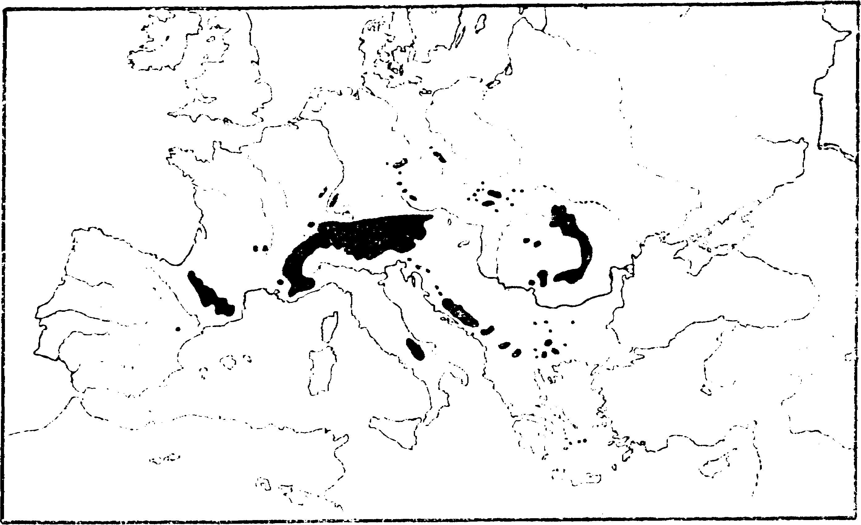
31. Pinus mugo (borovice horská, kosodřevina), příklad středoevropsko-(sub)alpinského geoelementu (podle meusela et al., 1965)

Alpsko-karpatský geoelement je do určité míry součástí předešlého geoelementu. Zahrnuje druhy, jež jsou v převážné části svého rozšíření vázány na Alpy a Karpaty. Jsou to rostliny obvykle subalpínského až alpínského stupně, případně stupně horského (montánního). Z dřevin je příkladem Alnus viridis (olše zelená), z bylin Primula auricula (prvosenka medvědí ouško), P. minima (p. nejmenší), Gentiana punctata (hořec tečkovaný), G. clusii (h. Clusiův), Scopolia carniolica (pablen kraňský), Hieracium villosum (jestřábník huňatý) a Carex firma (ostřice pevná).
Podobně to platí i o geoelementu karpatském, víceméně omezeném na Karpaty (nebo jejich část), ze kterých někdy vybíhá do nejbližšího okolí. Jde většinou o druhy alpínské až montánní. Příkladem je Delphinium oxysepalum (stračka tatranská), Aconitum moldavicum (oměj moldavský), Díanthus nitidus (hvozdík lesklý), Dentaría glandulosa (kyčelnice žlaznatá), Salix kitaibeliana (vrba Kitaibelova), Soldanella carpatica (dřípatka karpatská, obr. 29), Saxifraga wahlenbergii (lomikamen Wahlenbergův), Symphytum cordatum (kostival srdčitý), Campanula carpatica (zvonek karpatský, obr. 32), Cirsium erisithales (pcháč lepkavý) a Festuca carpatica (kostřava karpatská).

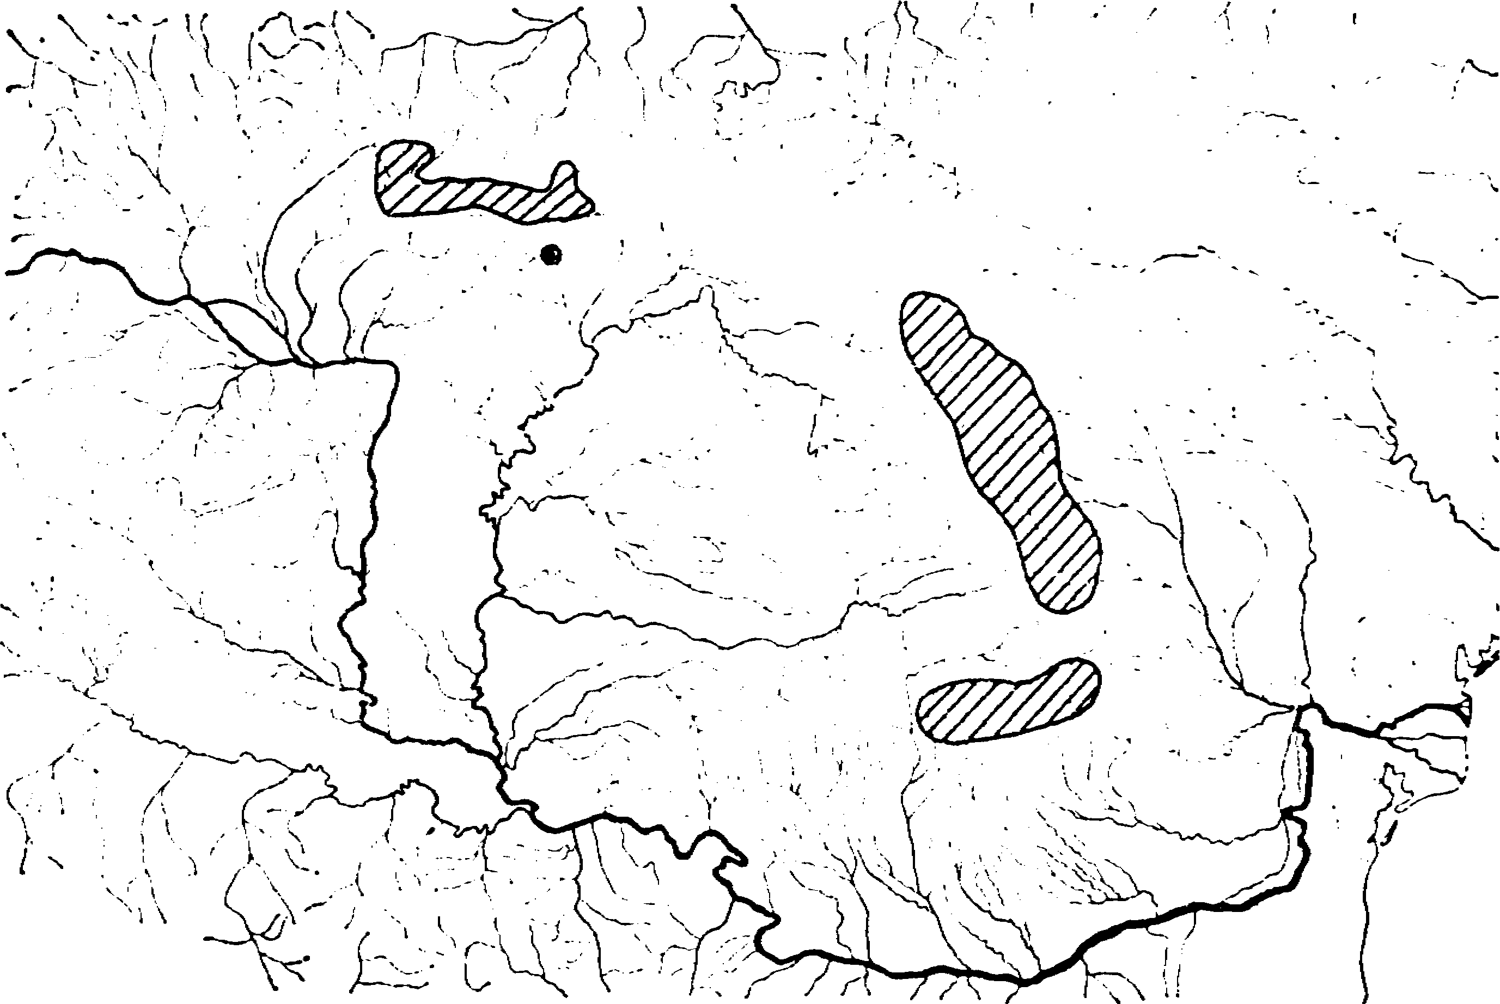
32. Campanula carpatica (zvonek karpatský), příklad karpatského geoelementu

Podobně se zde můžeme zmínit o alpském geoelementu, soustředěném hlavně na Alpy, a to buď celé, nebo na jejích část. Někdy z nich vybíhá do bližšího okolí. Příkladem může být Erica herbacea (vřesovec bylinný), Soldanella montana (dřípatka horská), Polygala chamaebuxus (vítod zimostrázek), Thesium rostratum (lněnka zobanitá, obr. 33) a Gentiana pannonica (hořec panonský)
Arktický geoelement sdružuje druhy, jejichž těžiště rozšíření je v Arktidě, a to buď v celé, obtočnové (cirkumpolární), nebo v některé její části (evropské, eurasijské, americké apod.). Snášejí klima s vegetační dobou trvající nejvýše 3 měsíce, s nejteplejším měsícem (červenec) o průměrné teplotě 2—9 °C. Zimní období je tedy dlouhé, velmi studené, s poměrně nevysokou sněžnou pokrývkou (roční úhrn srážek do 300 mm). V kontinentálních částech Arktidy s věčnou mrzlotou (permafrost), s půdou rozmrzající v létě jen mělce pod povrchem. Jde o druhy různých typů tundry.
Vlastní arktícký (euarktický) geoelement ovšem ve šíř. Evropě schází. Je však zastoupen druhy arkticko-alpínského geoelementu, jež mají hlavní (převážnou) část rozšíření v Arktidě, ale jejich exklávy (arely) leží i v alpínském až subalpínském stupni eurasijských a severoamerických pohoří. Jako příklady lze uvést Rammculus glacialis (pryskyřník ledovcový), Sílené acaulis (silenka bezlodyžná), Polygonum viviparum (rdesno živorodé, obr. 34), Arabis alpina (huseník alpínský), Salix herbacea (vrba bylinná), Dryas octopetala (dryádka osmiplátečná, obr. 13), Sedum villosum (rozchodník huňatý), Rhodiola rosea (rozchodnice růžová), Saxifraga nivalis (lomikamen sněžný), Gentiana nivalis (hořec sněžný), Veronica alpina (rozrazil alpský), Pedicularis sudetica (všivec sudetský), Bartsia alpina (lepnice alpská), Hieracium alpinum (jestřábník alpínský), Juncus trifidus (sítina trojklaná) a Carex atrata (ostřice tmavá).

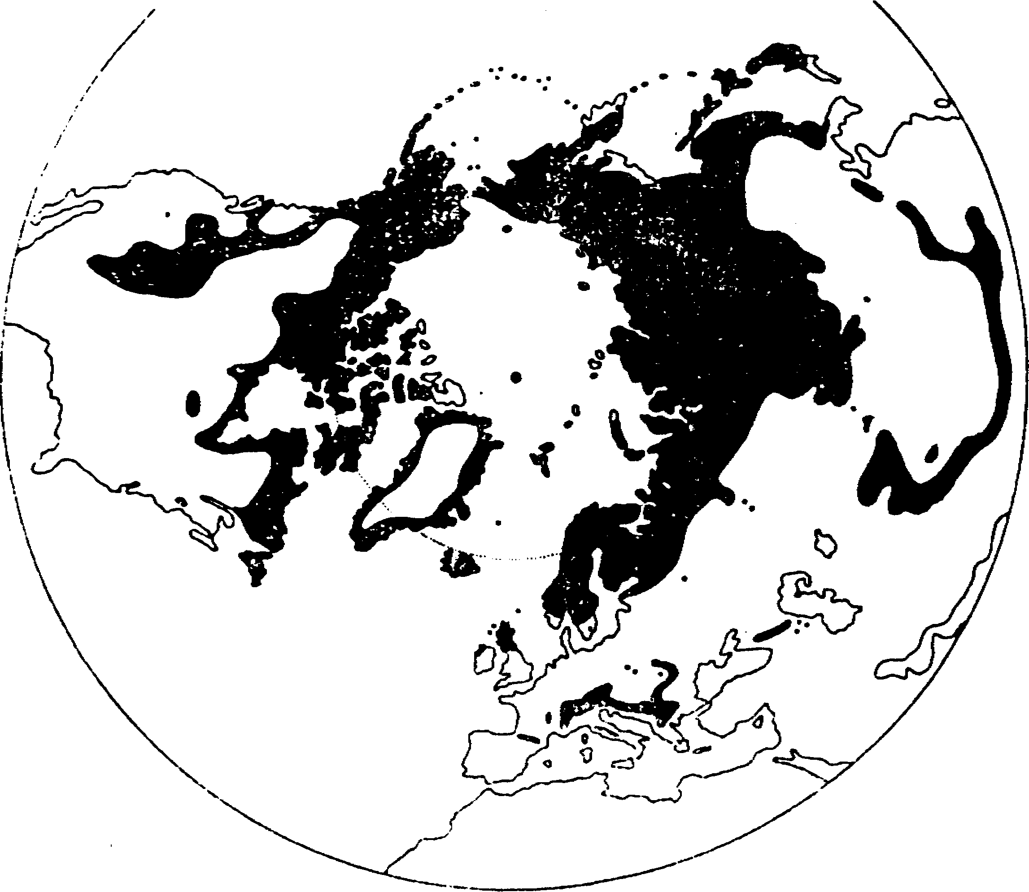
34. Polygonum viviparum (rdesno živorodé), příklad arkticko-alpínského geoelementu (podle Meusela et al., 1965)

Subarktický geoelement se svým rozšířením blíží arktickému, stejně tak i svými ekologickými nároky apod. Zasahuje však poněkud více na jih, až do lesotundry. Podobně jako geoelement arktický, i subarktický je reprezentován ve stř. Evropě geoelementem subarkticko-alpínským. Příkladem je Selaginella selaginoides (vraneček brvitý), Polystichum lonchitis (kapradina hráíovká), Cystopteris montana (puchýřník horský), Betula nana (bříza zakrslá), Viola biflora (violka dvoukvětá), Salix myrtilloides (vrba borůvkovitá), Rubus chamaemorus (ostružiník moruška), Pedicularis verticillata (všivec přeslenitý), Leucorchis albida (běloprstka bělavá), Trichophorum alpinum (suchopýrek alpský), Eriophorum vaginatum (suchopýr pochvatý), Carex capillaris (ostřice vláskovitá), Poa glauca (lipnice sivá) a Phleum alpinum (bojínek alpínský, obr. 22).
Boreální geoelement představuje druhy mající těžiště v boreální zóně Eurasie a Sev. Ameriky (cirkumboreálni) nebo jen Eurasie (eurasijsko-boreální) anebo jen Evropy, případně ještě záp. a stř. Sibiře (eurosibiřsko-boreální). Snášejí drsné klima, se zimou trvající až 7 měsíců a s nízkými až velmi nízkými teplotami. Roční úhrn srážek činí 200—600 mm, což vlivem nízkých průměrných teplot (malý výpar) obvykle postačuje. Průměrná teplota nejteplejšího měsíce roku (červenec) je nad 10 °C. Mimo boreální pás se vyskytují druhy tohoto geoelementu většinou ve vyšších horských polohách. Převážně to jsou rostliny jehličnatého lesa a v oceáničtějších podmínkách některé poněkud vstupují do smíšených nebo listnatých lesů.
Příkladem je Vaccinium myrtillus (brusnice borůvka, obr. 35), V. vitis-idaea (b. brusinka). Ledum palustre (rojovník bahenní), Ribes alpinum (meruzalka horská), z bylin Nuphar lutea (stulík žlutý), Delphinium elatum (stračka vysoká), Clematis alpina (plamének alpský). Polygonum amphibium (rdesno obojživelné), Trientalis europaea (sedmikvítek evropský), Parnassia palusírís (tolije bahenní), Chamaeneríon angustifolium (vrbka úzkolistá), Geranium pratense (kakost luční), Menyanthes trifoliata (vachta třílistá), Melampyrum sylvaticum (černýš lesní), Cirsium heterophyllum (pcháč různolistý), Mainathemum bifolium (pstroček dvoulistý), Coeloglossum viride (semeníček zelený), Corallorhiza trifida (korálice trojklanná), Eriophorum angustifolium (suchopýr úzkolistý), Carex canescens (ostřice šedavá) a Calla palustris (ďáblík bahenní).
Subboreální geoelement je dosti shodný s boreálním, proniká však více na jih, zvláště v územích oceáničtějšího klimatu. Tam také hojněji vstupuje do smíšených nebo listnatých lesů, v nichž nechybí ani v nižších až nížinných polohách.
Příkladem dřevin jsou Pinus sylvestris (borovice lesní), Juniperus communis (jalovec obecný), Betula pubescens (bříza pýřitá), Alnus incana (olše šedá), Salix capraea (vrba jíva), Sorbus aucuparia (jeřáb obecný), Frangula alnus (krušina olšová) a Viburnum opulus (kalina obecná). Z bylin sem patří Lycopodium clavatum (plavuň vidlačka), Dryopteris filix-mas, Athyrium filix-femina (papratka samičí), Urtica dioica (kopřiva dvoudomá), Rumex acetosa (šťovík kyselý), Polygonum bistorta (rdesno hadí kořen), Hypericum perforatum (třezalka tečkovaná), Cardamine pratensis (řeřišnice luční), Pyrola rotundifolia (hruštička okrouhlolistá), Potentilla erecta (mochna nátržník), Geum rivale (kuklík potoční), Filipendula ulmaria (tužebník jilmový), Sanguisorba officinalis (krvavec toten), Chrysosplenium alternifolium (mokrýš střídavolistý), Circaea alpina (čarovník alpský), Oxalis acetosella (šťavel kyselý), Angelica silvestris (děhel lesní), Heracleum sphondylium (bolševník obecný), Symphytum officinale (kostival lékařský), Melampyrum pratense (černýš luční), Gnaphalium silvaticum (protěž lesní), Achillea ptarmica (řebříček bertrám), Potamogeton natans (rdest vzplývavý), Paris quadrifolia (vraní oko čtyřlisté, obr. 36), Gymnadenia conopea (pětiprstka obecná), Scirpus silvaticus (skřípina lesní), Carex gracilis (ostřice štíhlá), Poa nemoralis (lipnice hajní), Glyceria maxima (zblochan vysoký). Deschampsia caespiíosa (metlice trsnatá), Milium effusum (pšeníčko rozkladité), Melica nutans (strdivka nicí) a Phalaris arundinacea (lesknice rákosovitá).
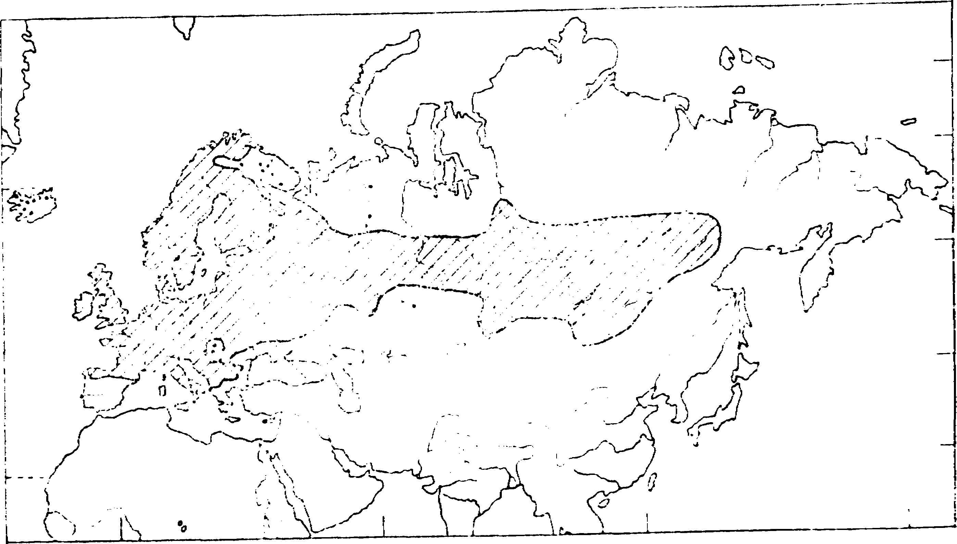
36. Paris quadrifolia (vraní oko čtyřlisté), příklad subboreálního geoelementu (podle Meusela et al., 1965)

Jihosibiřský geoelement spojuje druhy s těžištěm rozšíření v jihosibiřském a k němu přiléhajícím prostoru. Mnohé odtud pronikají daleko na západ a některé téměř do celé Evropy. Snášejí skoro extrémně kontinentální klima, s nedlouhou vegetační sezónou s horkým letem, se zimou dlouhou a mrazivou. Jsou to druhy stopních, lesostepních až lesních formací, které ve stř. Evropě, daleko od svého geografického těžiště, mnohdy výrazně vystupují v různých složkách vegetace, jakož i v rozličných výškových stupních.
Příkladem jsou Silene nutans (silenka nicí), Dianthus deltoides (hvozdík kropenatý), Filipendula vulgaris (tužebník obecný), Fragaria viridis (jahodník trávnice), Vicia silvatica (vikev lesní), Pimpinella saxifraga (bedrník obecný), Rhamnus cathartica (řešetlák počistivý), Verbascum phoeniceum (divizna brunátná), Adenophora liliifolia (zvonkovec liliolistý), lnula salicina (oman vrbolistý), Artemisia campestris (pelyněk ladní), Veratrum lobelianum (kýchavice Lobelova), Lilium martagon (lilie zlatohlavá), Platanthera bifolia (vemeník dvoulistý), Brachypodium pinnatum (válečka prapořitá, obr. 37), Koeleria glauca (smělek sivý) a Phieum phieoides (bojínek tuhý).
Pontický geoelement se svým těžištěm areálu rozkládá v jihoukrajinských a jihoruských stepích, z nichž mnohdy proniká západním nebo jihozápadním směrem (přes Panonii) do střední Evropy, či dál na západ. Spojuje druhy snášející kontinentální klima s horkým a suchým létem a se zimou až velmi mrazivou. Jde o druhy stepních nebo lesostepních formací. Příkladem jsou Clematis recta (plamének přímý), Ranunculus illyricus (pryskyřník illyrský), Adonis vernalis (hlaváček jarní), Linum flavum (len žlutý, obr. 38), Galium glancum (svízel sivý), Scabiosa ochroleuca (hlaváč žlutavý), Inula germanica (oman německý), Iris pumila (kosatec nízký), Carex humilis (ostřice nízká), Melica transsilvanica (strdivka sedmihradská). Stipa capillata (kavyl vláskovitý) a S. pennata (k. péřitý).

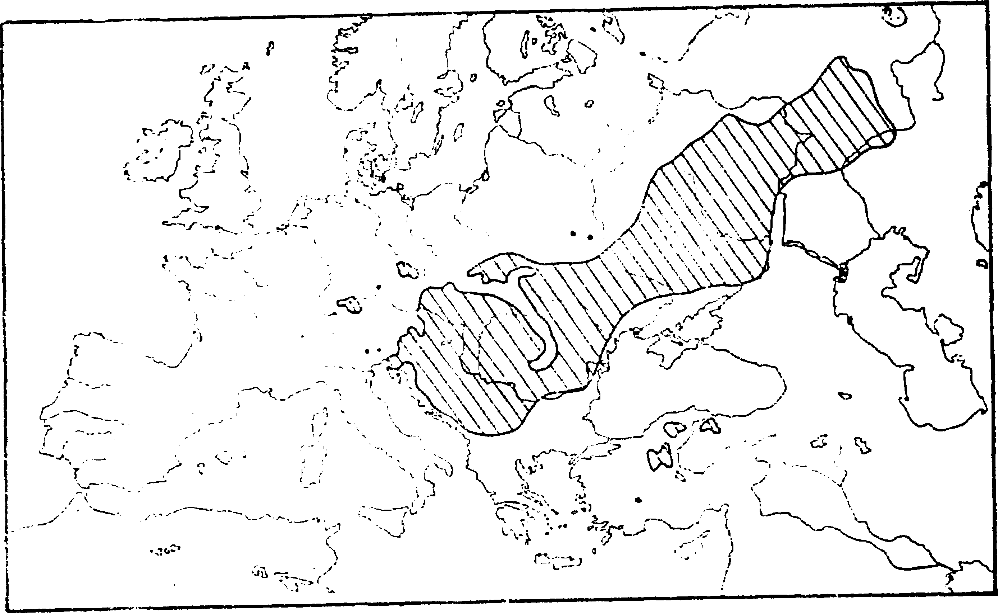
38. Linum flavum (len žlutý), příklad pontického geoelemntu (podle Meusela et al., 1965)
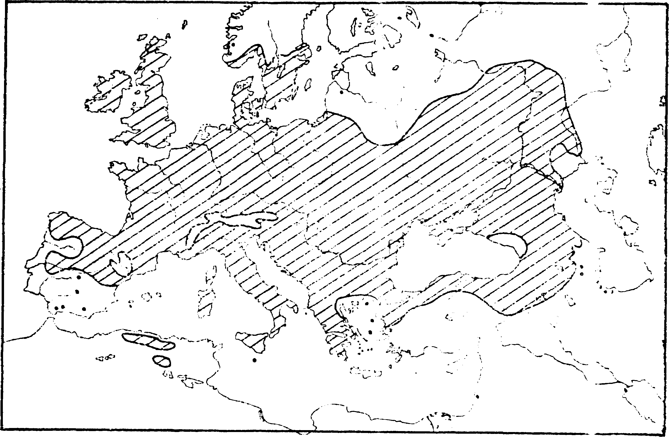
39. Prunus spinosa (slivoň trnka), příklad subpontického geoelementu (podle Meusela et al., 1965)

Subpontický geoelement sdružuje druhy s areály poněkud podobnými předešlému, což se týká i jejich nároků. Vstupují však výrazněji do lesostepního pásu a ve stopním pásu jsou mnohé zastoupeny jen ostrůvkovitě. Na západ pronikají často rozsáhleji a dosti bohaté zastoupení mají i ve stř. Evropě. Příkladem z dřevin je Prunus spinosa (slivoň trnka, obr. 39), Cytisus ratisbonensis (čilimník řezenský), Ononis arvensis (jehlice rolní) a Euonymus verrucosa (brslen bradavičnatý); z bylin Potentilla recta (mochna přímá), Coronilla varia (čičorka pestrá), Trifolium montanum (jetel horský), Astragalus glycyphyllos (kozinec sladkolistý), Seseli annuum (sesel roční), Gentiana cruciata (hořec křižatý), Vincetoxicum hirundinaria (tolita lékařská), Verbascum lychnitis (divizna knotkovitá), Stachys recta (čistec přímý), Anthemis tinctoria (rmen barvířský), Chrysanthemum corymbosum (kopretina chocholičnatá) a Iris aphylla (kosatec bezlistý).
V některých případech přechází subpontický nebo pontický geoelemnt v (sub)ponticko (sub)mediteránní, který vybíhá hlouběji do Mediteránu až Submediteránu.
Mediteránní geoelement je rozšířen kolem Středozemního moře nebo v některé části jeho prostoru. Jde o druhy s nároky na krátkou, velice mírnou zimu (skoro bez mrazů), bohatou srážkami a na velmi teplé, ale suché léto. Druhy tohoto geoelementu pronikají nejvýše jen místy a zcela ojediněle do nejpříznivějšího okraje stř. Evropy (k nám téměř nezasahují nebo jejich původnost je sporná). Některé otužilejší se vysazují jako exoty. Příklady: Cedrus atlanúca (cedr atlantský, obr. 16), Pinus pinea (borovice pinie), Laurus nobilis (vavřín ušlechtilý), Castanea sativa (kaštan jedlý), Quercus suber (dub korkový), Q. ilex (d. cesmínový, obr. 15), Cistus monspeliensis (cist francouzský), Buxus sempervirens (zimostráz vždyzelený), Cercis siliquastrum (zmarlika Jidášova), Tamarix gallica (tamaryšek francouzský), Nerium oleander (oleandr obecný), Ruscus aculeatus (listnatec šípovitý) a Chamaerops humilis (žumara nízká).
Submediteranní geoelement má těžiště rozšíření v severním okraji Mediteránu (sahá nezřídka na východ k Černomoří). Odtud proniká též do stř. Evropy, namnoze jen do jižní poloviny, a to buď v celé šíři nebo pouze na východě či západě. Jeho zástupci k nám různě zasahují hlavně přes východní Submediterán, tedy přes jeho balkánskou část. Vyžadují poměrně mírnou zimu, se srážkami přecházejícími do jara, léto spíše velmi teplé a poněkud sušší. Většinou jsou to druhy teplých doubrav, zvláště s Quercus pubescens (dub pýřitý, obr. 40).
Z dřevin jsou příkladem Berberis vulgaris (dřišťál obecný), Rosa gallica (růže galská), Sorbus torminalis (jeřáb břek), Cotoneaster tomentosa (skalník plstnatý), Staphylea pinnata (klokoč zpeřený), Cornus mas (dřín obecný), Ligustrum vulgare (ptačí zob obecný), Loranthus europaeus (ochmet evropský) a Viburnum lantana (kalina tušalaj); z bylin Arabis turrita (huseník věžitý), Thlaspi perfoliatum (penízek prorostlý), Euphorbia amygdaloides (pryšec mandloňový). Medicago minima (tolice nejmenší). Linum tenuifolium (len tenkolistý), Lithospermum purpurocaeruleum (kamejka modronachová), Teucrium chamaedrys (ožanka kalamandra), Salvia verticillata (šalvěj přeslenitá), Prunella laciniata (černohlávek dřípatý), Melittis melissophyllum (medovník meduňkolistý), Orchis purpurea (vstavač nachový), Himantoglossum hircinum (jazýček kozlí), Carex michelii (ostřice Micheliho), Bromus erectus (sveřep vzpřímený) a Melica ciliata (strdivka brvitá).

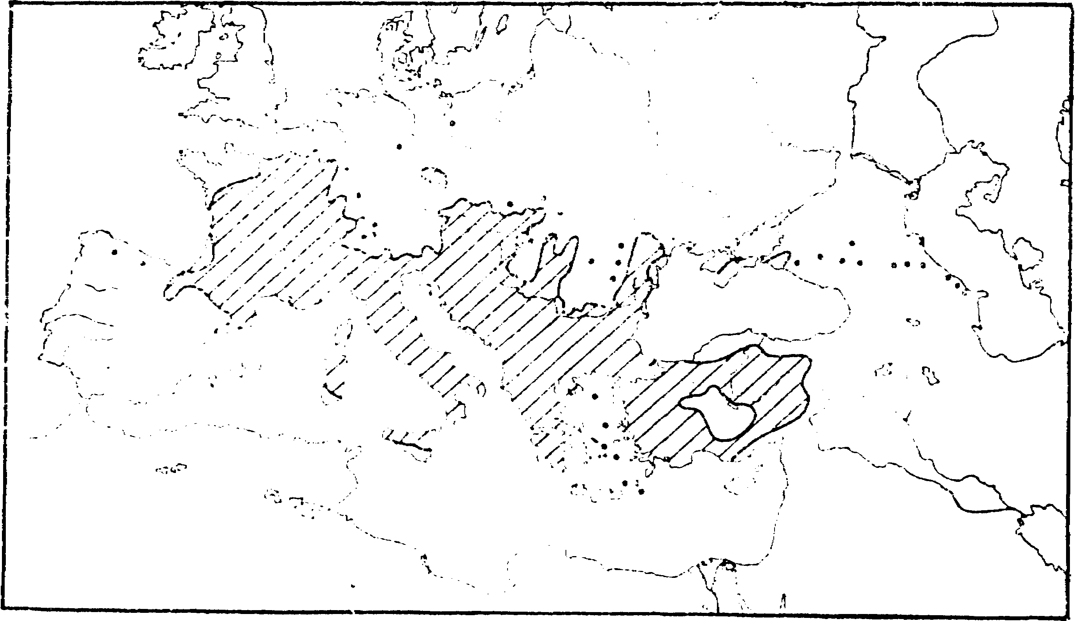
40. Quercus pubescens (dub pýřitý), příklad submediteránniho geoelementu (podle meusela et al., 1965)

Atlantský geoelement má hlavní území svého rozšíření při pobřeží Atlantiku a v jeho nejbližším okolí, od stř. Norska (vzácně z částí i severněji ležící) po Portugalsko. Sdružuje druhy s nároky na mírnou až velice mírnou zimu (skoro) bez mrazů a na léto mírné, srážkami bohaté (jejich roční úhrn činí místy až přes l 500 mm). Mnozí zástupci jsou původně druhy převážně listnatých opadavých lesů, druhotně člověkem silně potlačených. Nyní se s nimi většinou setkáváme na zatravněných porostech, ladech a vřesovištích, případně na bažinách nebo i rašeliništích. Do stř. Evropy zasahují spíše sporadicky, a to ještě jen na její západní okraje. Příkladem jsou Hymenophyllum tunbridgense (blánatec kentský), Erica tetralix (vřesovec čtyřřadý) a Narthecium ossifragum (liliovec kostomilka, obr. 41).
Subatlantský geoelement připomíná v mnohém předešlý, avšak více zasahuje do stř. Evropy, včetně našeho území. Snáší (na rozdíl od atlantského) chladnější zimu (nedlouhé mrazové období) i mírně sušší léto. S přibývajícími kontinentálními podmínkami se stále více vyhýbá otevřeným formacím a nížinným polohám. Příkladem může být Sagina subulata (úrazník šídlovitý), Hypericum humifusum (třezalka položená), Calluna vulgaris (vřes obecný, obr. 42), Lysimachia nemorum (vrbina hajní), Chrysosplenium oppositifolium (mokrýš vstřícnolistý), Sarothamnus scoparius (janovec metlatý), Veronica montana (rozrazil horský) a Pedicularis silvatica (všivec lesní).

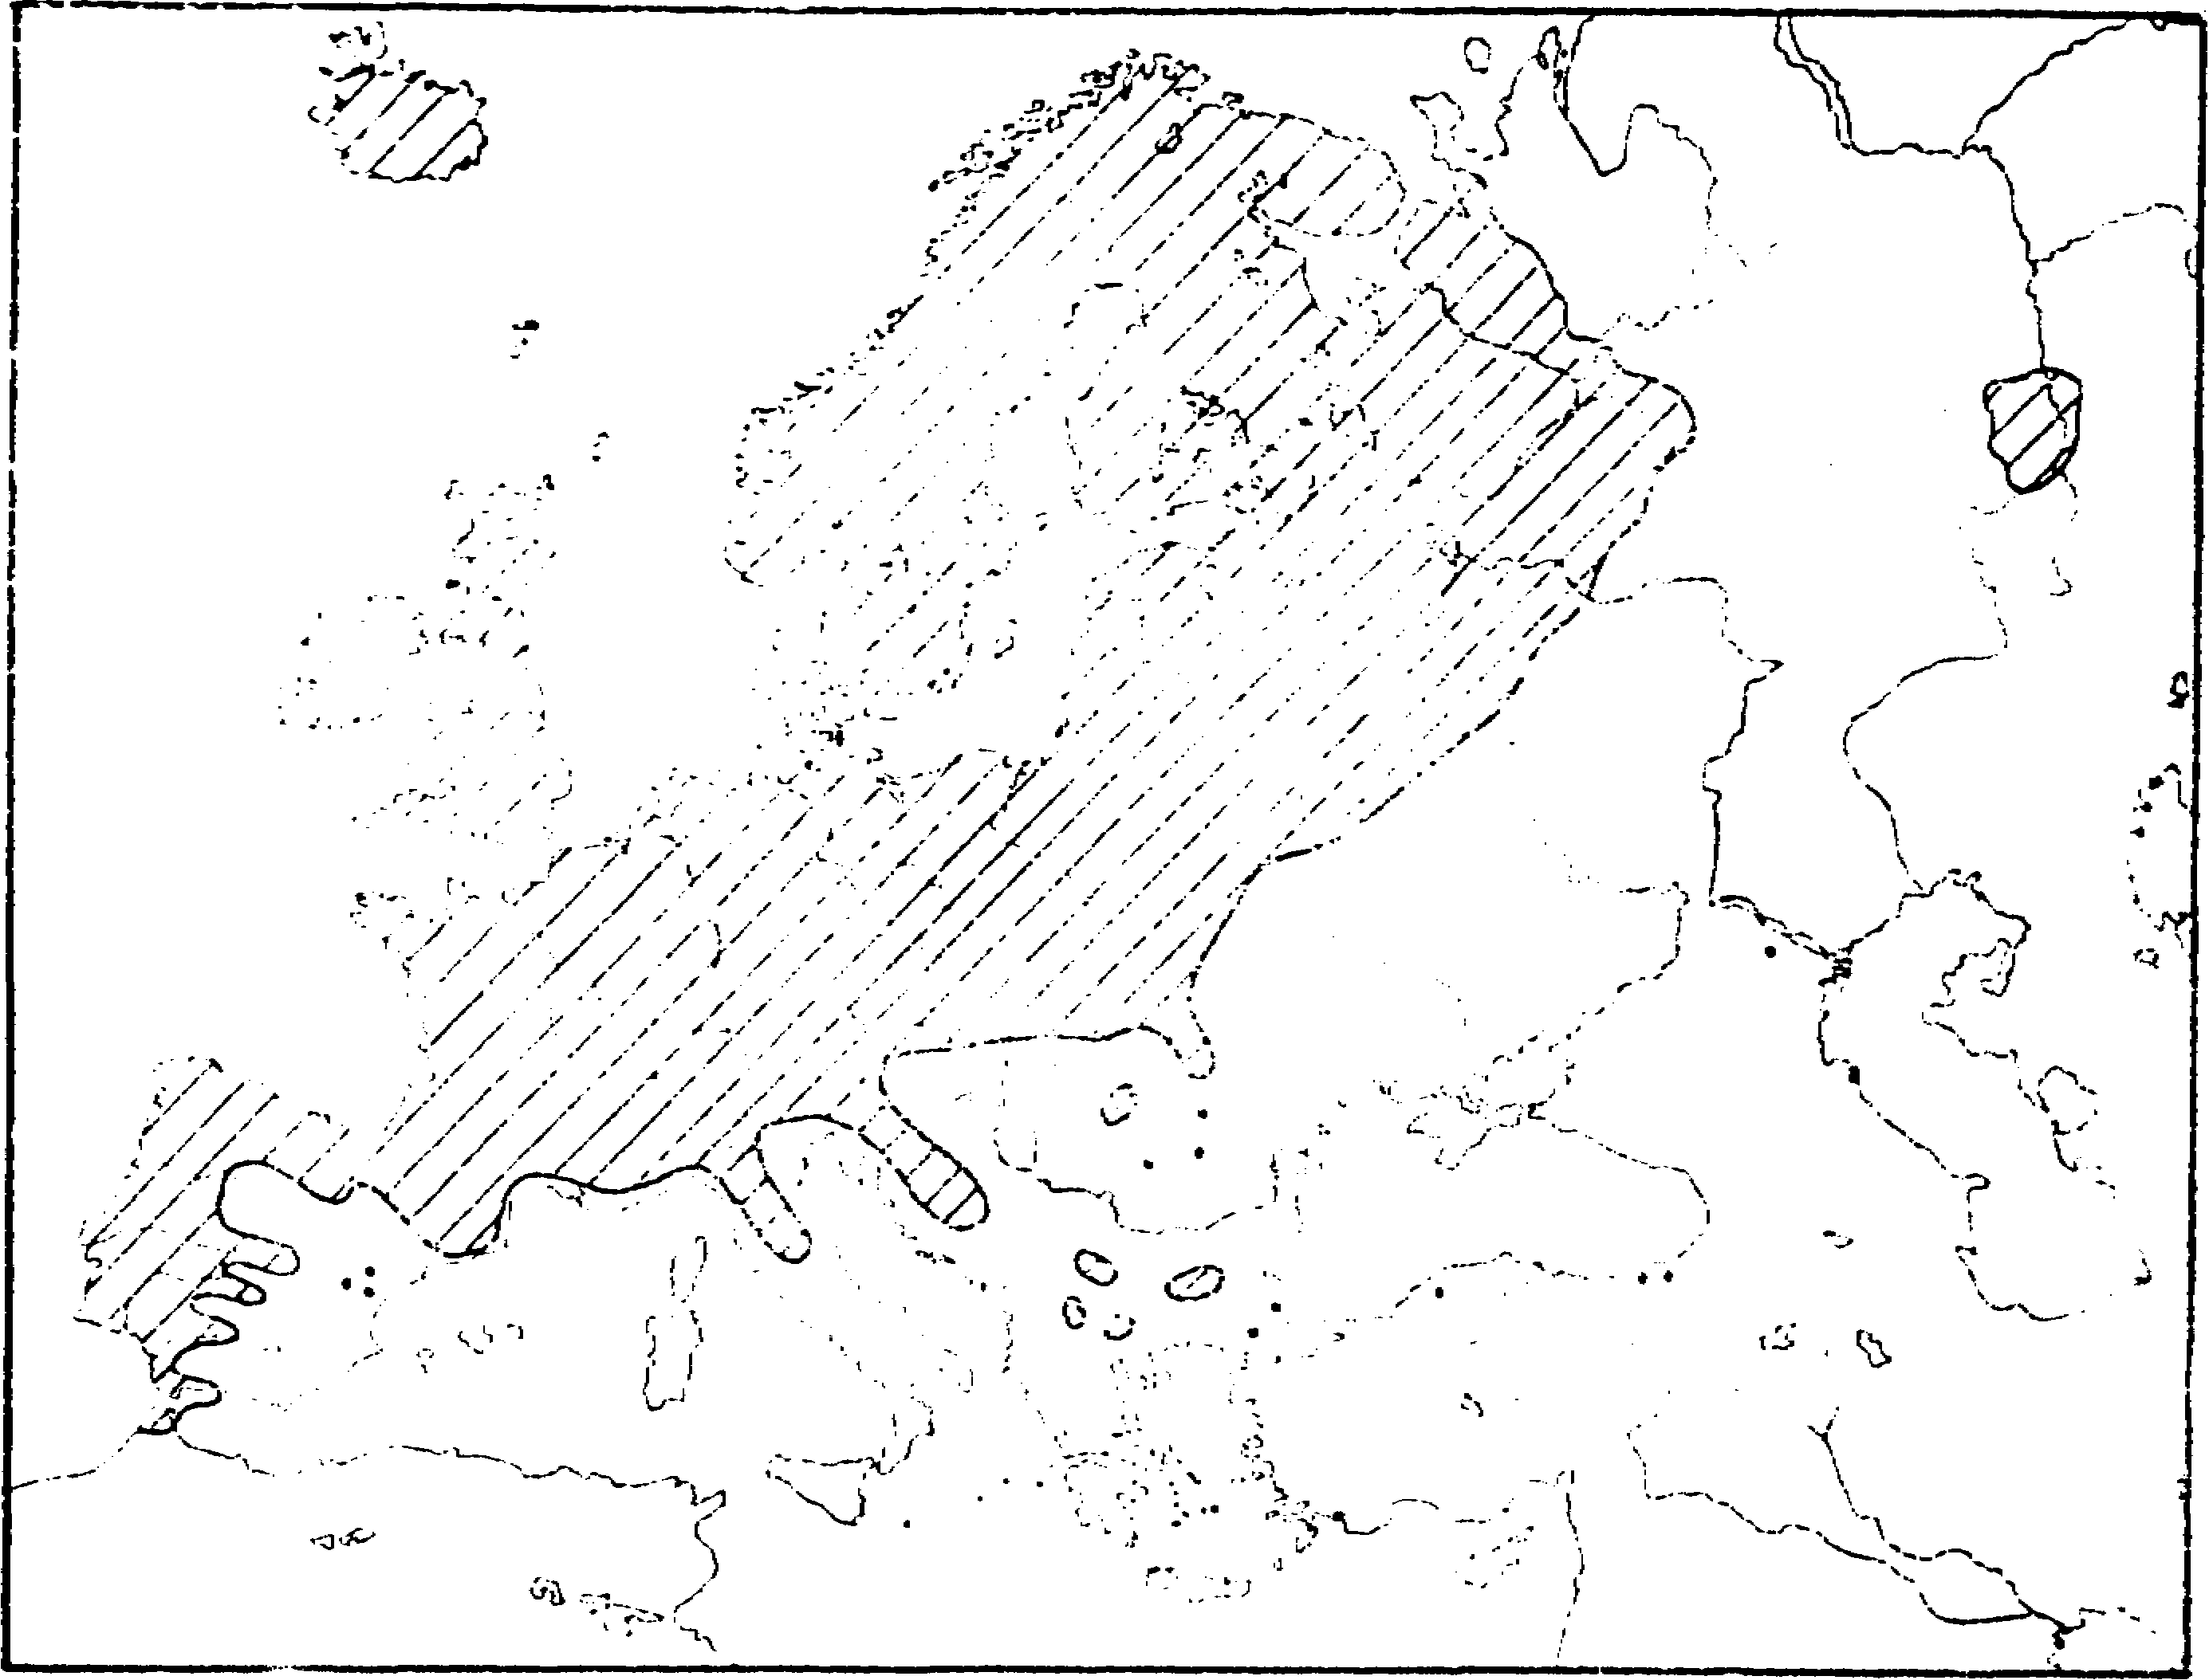
42. Calluna vulgaris (vřes obecný), přiklad subatlantského geoelementu (podle meusela et al., 1978)

Subatlantsko-submediteránní geoelement přechází v řadě případů v geoelement submediteránní, podobně jako atlantský přechází v mediteránní. Do stř. Evropy proniká z jihu nebo ze západu, případně z obou stran zároveň. Vyžaduje mírnou a krátkou zimu, nepříliš suché léto s teplotami spíše mírnými. Jde o druhy většinou listnatého lesa, v některých případech spíše světlého apod. Příkladem je Osmunda regalis (podezřen královská), Phyllitis scolopendrium (jelení jazyk celolistý, obr. 17), Primula vulgaris (prvosenka obecná), Saxifraga granulata (lomikámen zrnatý), Genista pilosa (kručinka chlupatá), Hippocrepis comosa (podkovka chocholatá), Trifolium striatum (jetel žíhaný, obr. 43), Lathyrus nissolia (hrachor Nissoliův) a Eryngium campestre (máčka polní).

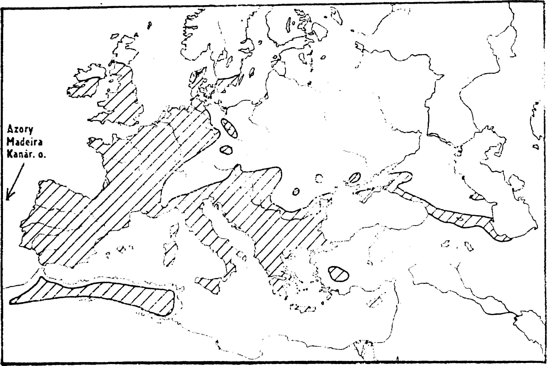
43. Trifolium striatum (jetel žíhaný), přiklad subatlantsko-submediteránniho geoelementu (podle hendrycha, 1967)

Vedle geografického elementu se podle jiných kritérií rozlišuje ještě genetický element (genoelement), a to na základě původu (geneze), tedy podle území jeho vzniku, a tím i vývojového centra areálu. Podle stáří, které můžeme vzniku jednotlivých druhů přisuzovat (starší či mladší třetihory), je možné rozlišovat různé chronologické (časové) elementy (chronoelementy). Podle směru šíření do určitého prostoru (území) lze rozdělovat druhy na různé migrační elementy (migroelementy), popř. na základě charakteru jejich hlavních ekologických nároků na různé ekologické elementy (ekoelementy). Z hlediska vztahů druhů k různým rostlinným společenstvům (formacím) se rozeznávají rozličné cenotické elementy (cenoelementy). Většina zde uvedených typů elementů však dosud není vůbec rozpracována, a to ani do té úrovně, s jakou se setkáváme u rozlišování geoelementů. Z tohoto důvodu se používají zatím zřídka a ve velmi omezené míře.

